1. Desde mi cuenta (la antigua, obviando los préstamos que nos aparecen) vamos al historial de préstamos
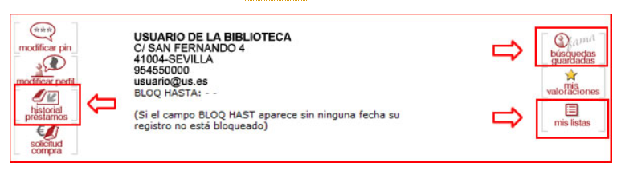
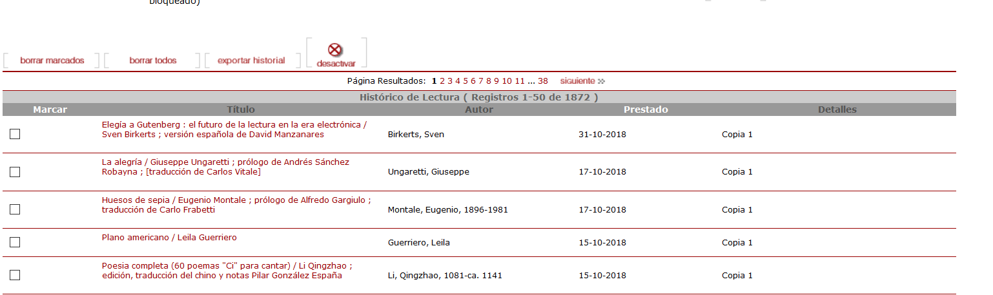
2. Seleccionamos todos los resultados [a priori, no es necesario guardar página a página]
3. Lo enviamos a disco local en presentación abreviada (recomendado). Se nos guardará como un archivo de texto sin formato (.txt)
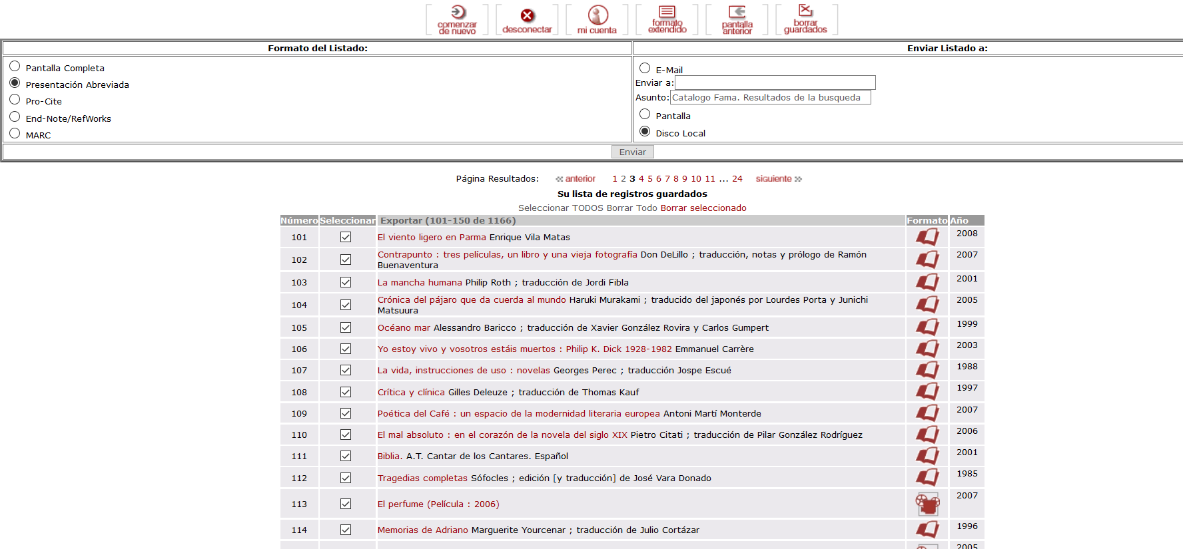
4. Desde el archivo de texto, le damos a “seleccionar todo”, y lo copiamos y lo pegamos en un documento de Word. Si lo deseamos podemos eliminar el nombre de campo autor, título y publicación (también podemos corregir el título para que nos ocupe una sola línea).
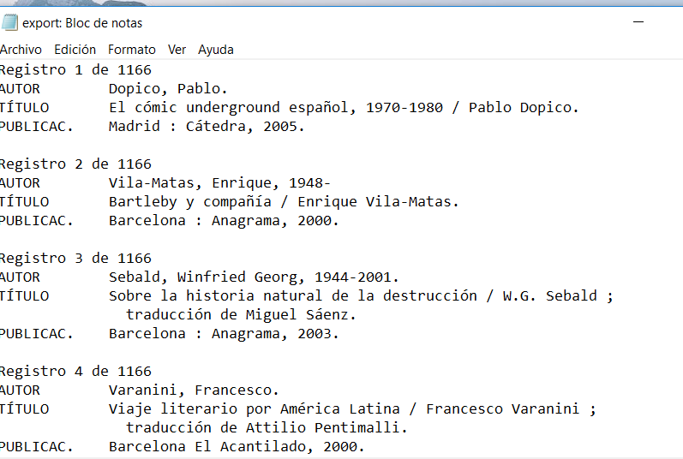
5. Desde el menú de edición de Word, pulsamos en reemplazar, y (en buscar y reemplazar) al botón de más
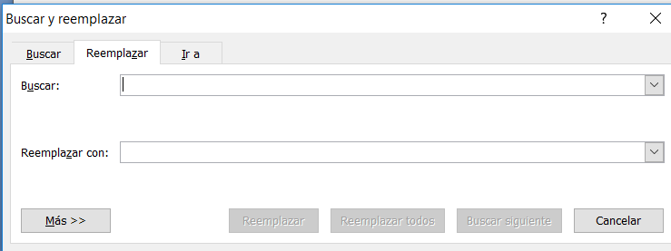
6. Primero reemplazamos la marca de párrafo (en botón “especial”) por algún signo inequívoco (ej. ¬). A continuación, reemplazamos el doble signo utilizado (¬¬), que indica la separación de registro por una marca de párrafo.
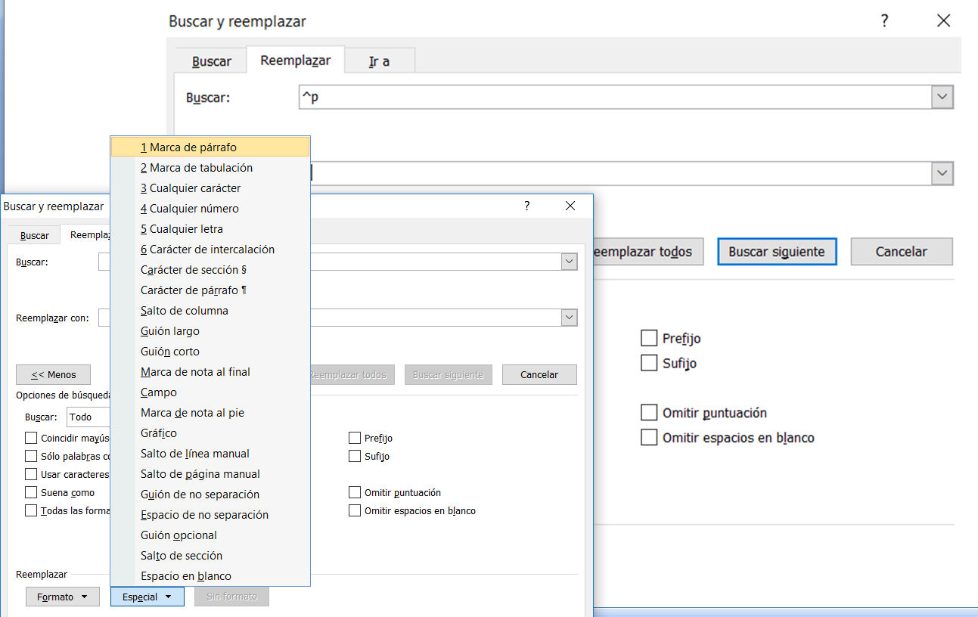
7. Como ya hemos formateado ese documento, lo podemos guardar como archivo de texto sin formato (.txt).
8. Abrimos una base de datos en Access (o bien en Excel). En el menú “Datos externos”, seleccionamos la opción de importación vía archivo de texto.
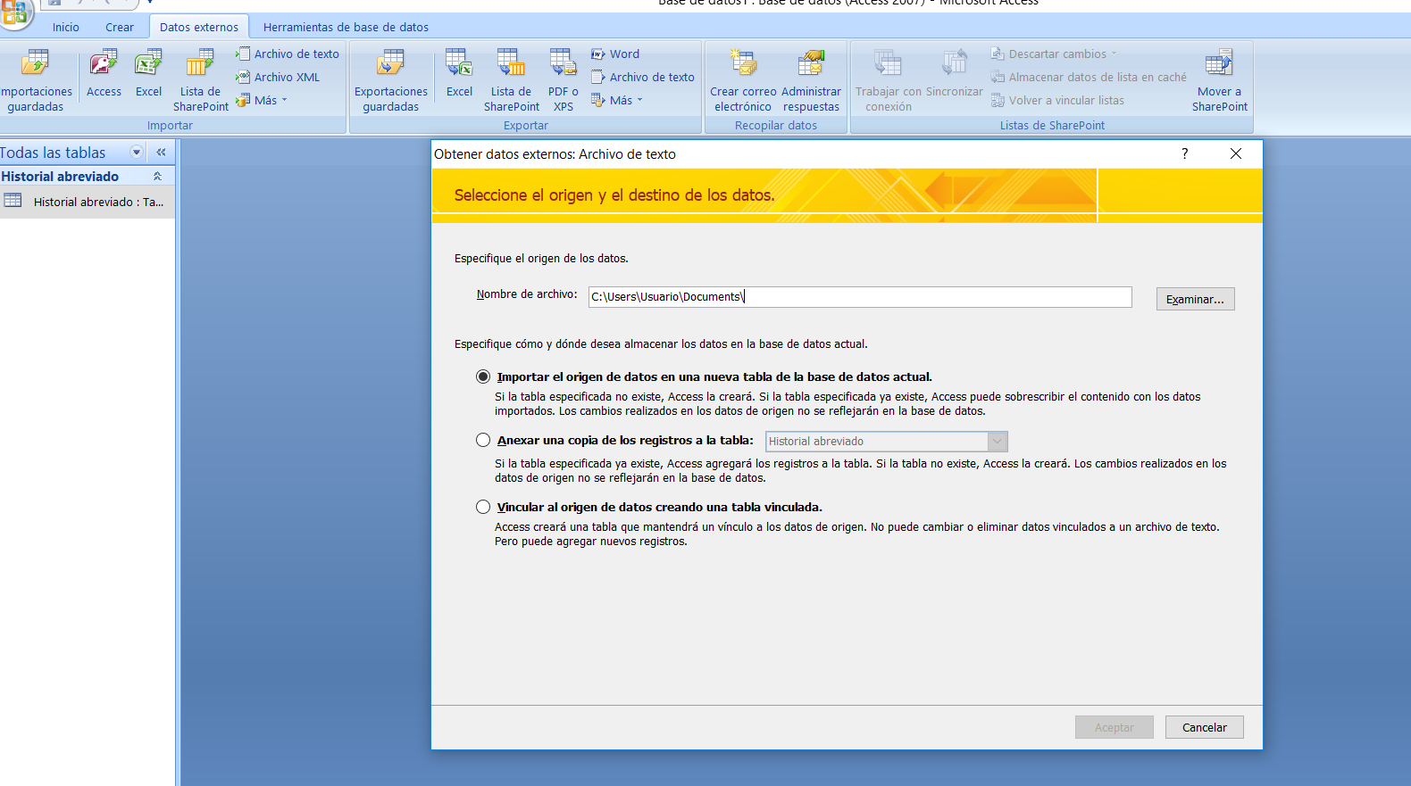
9. Abrimos el archivo guardado e iniciamos la importación con el asistente.
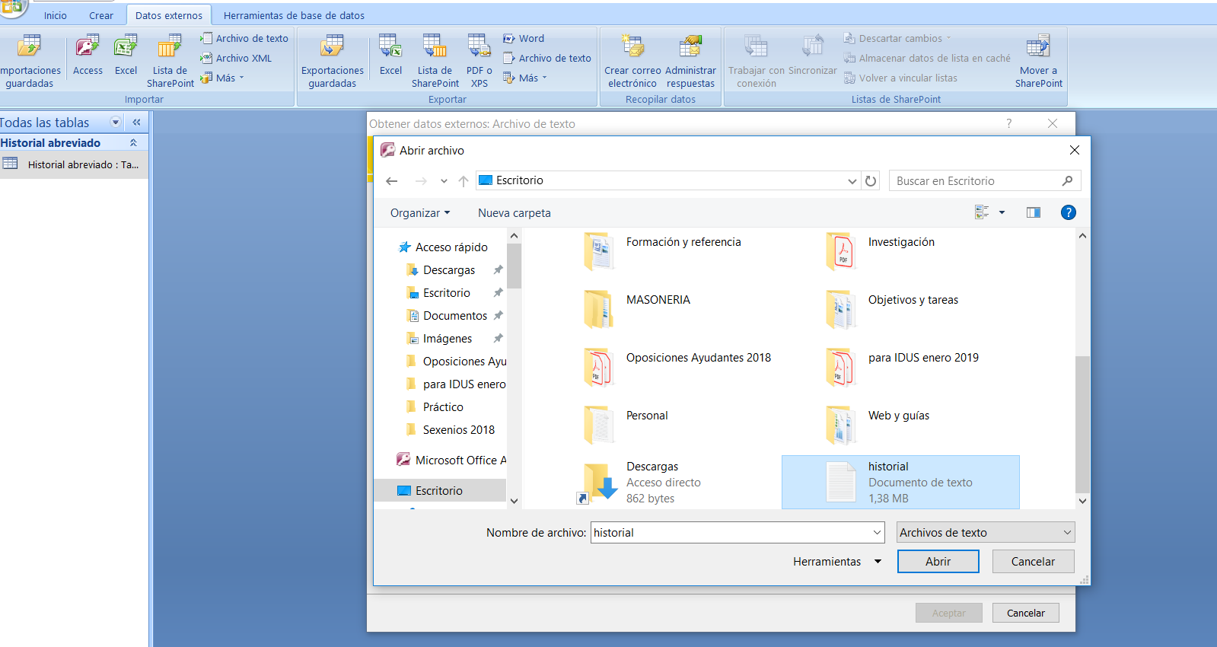
10. Escogemos la opción de campos delimitados…
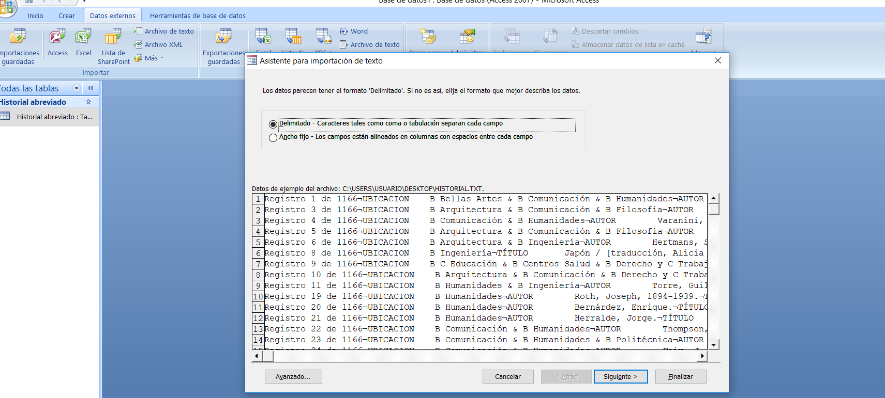
11. Usando como carácter delimitador nuestro signo ¬
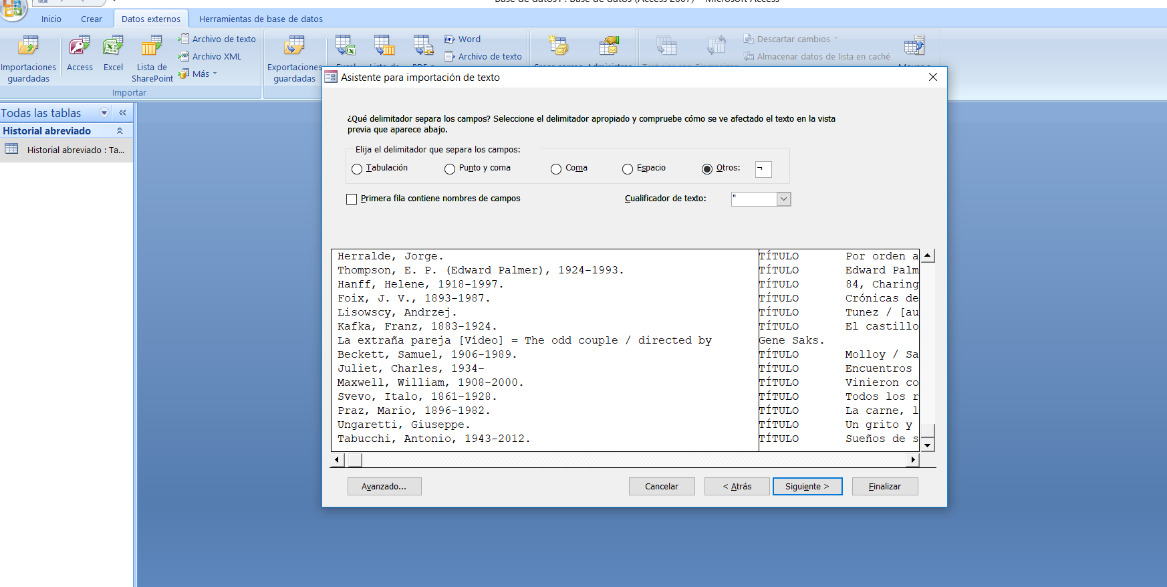
12. Continuamos hasta finalizar la importación.
